## **[邪神八味·第二章投影【3】](https://zhuanlan.zhihu.com/p/136587430" \t "https://www.zhihu.com/column/_blank)**

[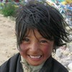](https://www.zhihu.com/people/hasmart)

**[hasmart](https://www.zhihu.com/people/hasmart" \t "https://www.zhihu.com/column/_blank)**

麈柄断了尘根无事花开自纷纷野马尘埃何须顾从此鲲鹏背上人

20 人赞同了该文章

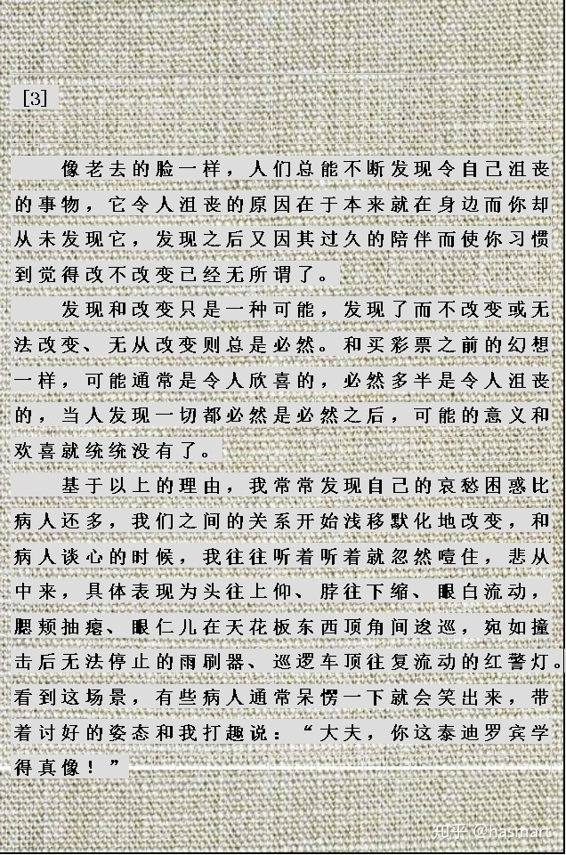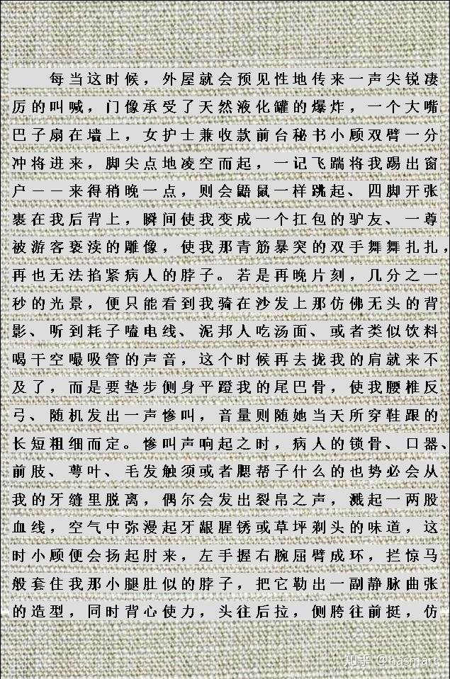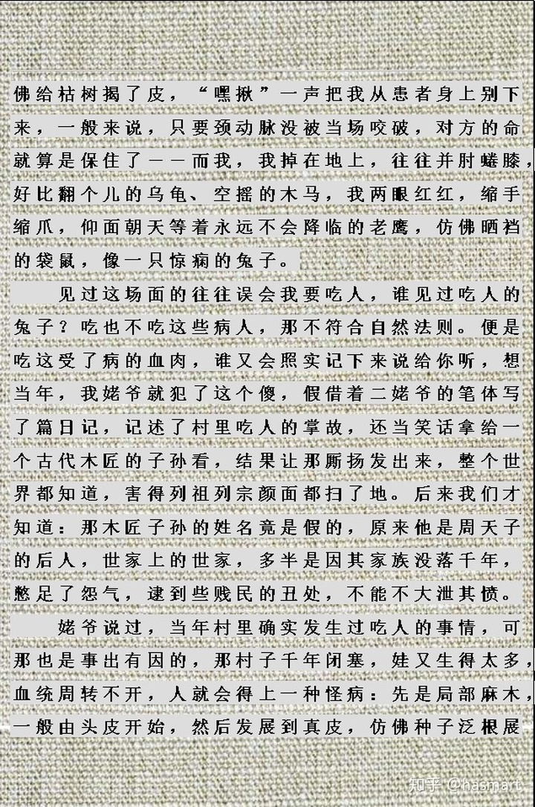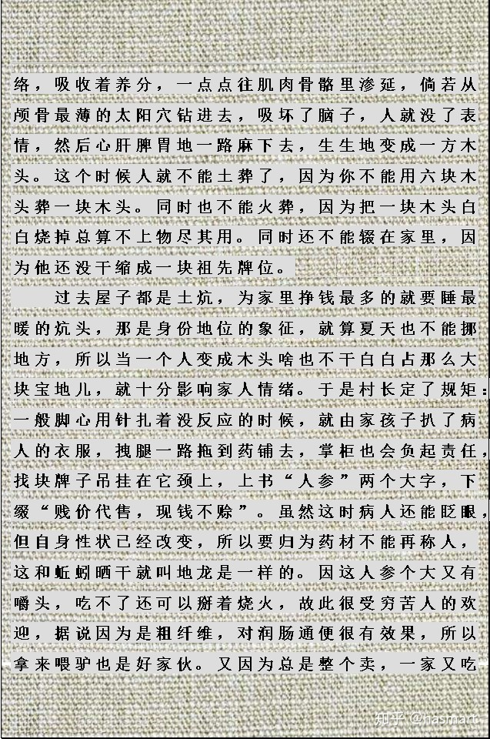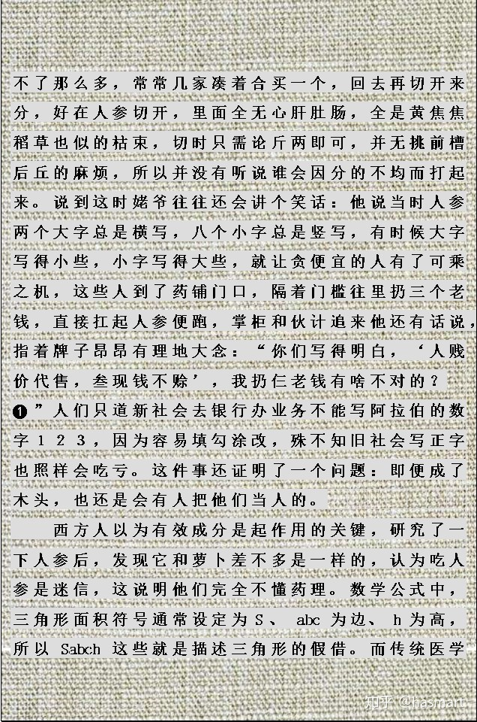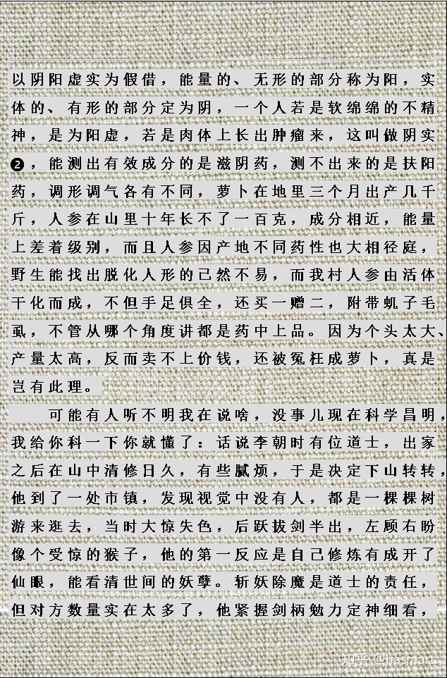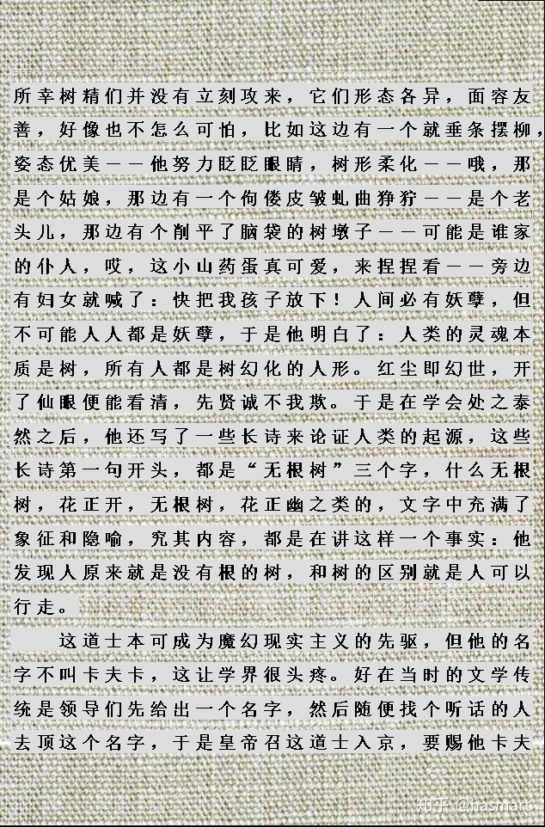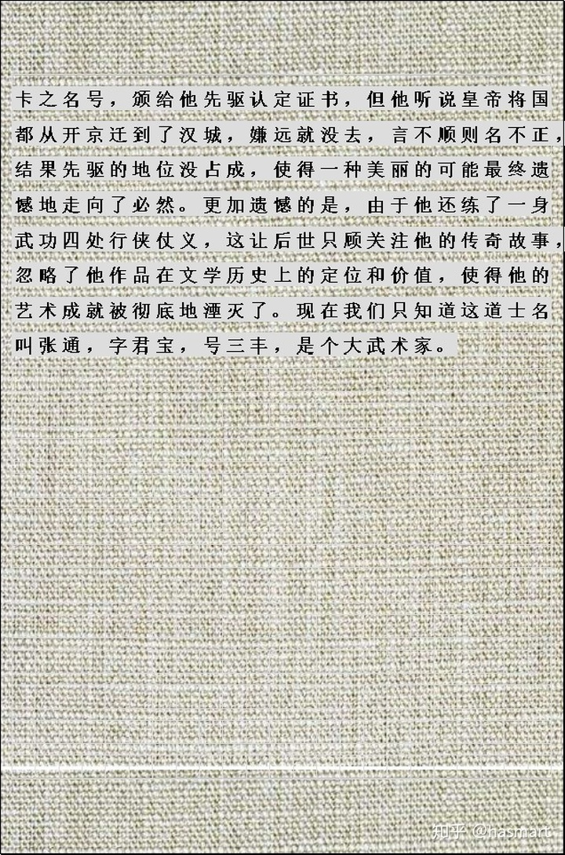

――

**注❶：参、叁混用是道门惯笔，比如《周易参同契》，实际就是“三同”，《山居三道》就是《山居参道》。（**此前已经先提了祖先牌位，祖右边的且就是祖先牌位，原始上又是生殖器象形，人参的参，正与生殖器暗挂――《逸周书》：“人有中曰叁，无中曰两”，谢墉注：“皆下体形象”。今人口头话三三两两，在古即言男女零落，若全是男性，人数又不多，则用三三五五，唐以后渐渐用混，不再讲究。阴茎是男子性征，把人参放店里卖，卖的是参不是人，因为麻木冷漠之为病，使人失性、丢人、不成人。失去的是做大好男儿的资格。文中有化用此类古法处，转义皆要看前后提挈。**）**

**注❷：气（炁）、阴、阳这些是集合概念而非单体元素，气（能量）为阳统率一切，凡有形无气、不该有的有了都可称阴实，比如膀胱空空，没有东西是阳，有了尿，在底部积起（卦爻以下为初，顶为上），呈一阴，阴长阳消，积巽为艮，然后艮上一阳抽走呈阴实，人就产生尿意，排尿就是泻阴实。如果长了肿瘤，跟尿比，肿瘤就是阴实，因为尿能离开说明是阳，但肿瘤和结石比，肿瘤就是阳，因为它还有活细胞。阴阳不是说真有实物，而是把情况用象征符号简化，这样判断发展变化就像套公式比较方便。将此例图示如下：**

**虚空为乾卦☰。巽卦积一阴☴。阴长阳消艮☶。阴满卦成坤☷。**

**膀胱经为足太阳经，尿正常泻掉，恢复太阳之健（乾卦），若泻不掉就成病态，如下面堵了成震卦☳，病阳隔阴，尿不能出（前列腺肥大、转胞），如艮上一阳不走，阴阳牵扯，就是总觉有尿，又尿不出多少，是膀胱气化功能弱。所谓气化，是统驭有形物的东西离开、化散，或者把什么化成气。好比出汗，医家讲就是体内火蒸腾水气从毛窍而出，把体内水分蒸动上来通过皮肤排泻掉很耗能量，所以发汗伤气。一谈气就容易被当成迷信，实际上，气[炁]就是火燃烧时，火苗上方没有形又不是烟的能量状态（**谁都知道人体内并没有火焰在燃烧，却有命门火的说法，讲得神神怪怪，其实古人只不过是在不知内情的情况下强作一个比喻，而春江水暖是鹅先知还是鸭先知并不重要，重要的是他想表达的是水暖了，而气化的蒸动感是在外部世界烧水时就能观察到的，于是拿来类比就成了很自然的事，出汗排尿是人体气化功能作用的两种基本形式，本质上都是把液体蒸腾到一处地方再凝结，与雨露一理**）。**人的气最容易观察，比如头发，气足的人像十二三的少年，头发是一种鬃松亮直的、仿佛彼此间有一点具有排斥感的微磁场，指头梳进去是能感觉到微微热的，换言之，头发是被能量“蒸”起来的，头部为六道阳经汇聚之地，故被古人称为“六阳魁首”，是阳能最足的地方，能量一衰，头发就塌了、枯了，现代人拉直发、抹摩丝让头发竖起来，显得油润，实际上就是在人为地去模拟气的效果，他莫名地觉得这样好看，但又不知为什么。再比如一个人松着肩连续散步两小时，抬起手时会发现手背皮肤似乎变白、白嫩、变得丰润了，其实这是气沉了，气统率血，送来的氧和营养非常足，使手部呈现比其它地方更强的生机。在气的支撑下，人能显得非常年轻，但一经生活打击情绪低落，立刻能显老十岁，因气属阳极易离散，这也是为什么修行人想办法凝炼的原因。

**旧时代阴阳是常识，而今盛行正负逻辑，认可二元，不识三一，按老理作成的东西，阴阳不摸透，难以循文理意，后面就没法读了。过去讲文人通医，因阴阳只是个象征，所以跨界无碍。同样一个肾，以五行论脏，则肾属水，但换到六经辨证，肾又为少阴君火，在不同的理论架构中用不同的象征，即便特性完全相反相抵，实际应用起来都没问题。这好比左侧通行，右侧通行，左右无所谓，重要的是通行。文以贯之，更可以一征多象，一象多征，不过是以气为统，以象为形。象征物在单篇作品中往往指向是一致的，指向不断变换的时候就需要体细分辨了，这等于开放边境，左侧通行的连入了右侧通行。**

[编辑于 2020-07-25](https://zhuanlan.zhihu.com/p/136587430" \t "https://www.zhihu.com/column/_blank)